КАЗАХСКИЙ НАЦИОНАЛЬНЫЙ УНИВЕРСИТЕТ ИМЕНИ АЛЬ-ФАРАБИ
Филологический факультет
Кафедра русской филологии и мировой литературы

ПРОГРАММА ИТОГОВОГО КОНТРОЛЯ
по дисциплине
ID 83719
«Гендерное литературоведение»

образовательная программа «7MO2314-Русская филология»

Уровень обучения: магистратура

Курс – 1
Семестр – 2
Количество кредитов – 5

Алматы 2026

ТЕМАТИЧЕСКАЯ ПРОГРАММА ДИСЦИПЛИНЫ

Цель дисциплины: сформировать способность проводить гендерные исследования в области литературоведения; выявлять социальные конфигурации «женского» и «мужского» в литературных текстах. Учебный курс формирует навыки анализа текста с точки зрения проявления в них маскулинности и феминности, мужских и женских стереотипов. Дисциплина направлена на изучение ключевых проблем и понятий гендерной теории, методики анализа текста.

Ожидаемые результаты обучения по дисциплине:
РО 1. (Когнитивный) Знать научные теории и концепции отечественного и зарубежного литературоведения по гендерному литературоведению и определять его значение и роль в современной науке;
РО 2. (Функциональный) Исследовать проблемы и перспективы гендерных исследований; изучение понятий и терминов гендерной теории;
РО 3 (Функциональный) Изучение проблем использования гендерного подхода в общественно-гуманитарных науках;
РО 4 (Функциональный) Изучение методики использования гендерного знания в литературоведении;
РО 5 (Системный) Формирование у слушателей гендерной культуры

Основные темы, изучаемые по дисциплине:
Модуль 1 Теория и методика гендерного анализа в литературоведении
Своеобразие литературной ситуации в России на рубеже ХХ- ХХI веков. Гендер как культурный символ. Социокультурная и литературная ситуация конца ХХ- начала ХХI веков. Теория и методология гендерного анализа художественного текста. Проблема «женского письма» и своеобразие современной женской прозы. Феминистский дискурс современной русской прозы, гендерная асимметрия, гендерная идентичность, женская идентичность.

РУБРИКАТОР КРИТЕРИАЛЬНОГО ОЦЕНИВАНИЯ ИТОГОВОГО КОНТРОЛЯ
Дисциплина: Методика подготовки научных публикаций. Форма: Стандартный письменный offline. Платформа: ИС Univer

№ | Балл  Критерий | ДЕСКРИПТОРЫ
№ | Балл  Критерий | «Отлично» | «Хорошо» | «Удовлетворительно» | «Неудовлетворительно»
№ | Балл  Критерий | 90-100 % | 70-89 % | 50-69 % | 25-49% | 0-24 %
1 вопрос | Критерий 1. Знание теории и концепции  курса; логичность изложения. | Оценка «отлично» выставляется за ответ, который содержит исчерпывающее раскрытие вопроса, развернутую аргументацию каждого вывода и  утверждения, построен логично и последовательно, подкреплен примерами  из разработанных тем аудиторных занятий. | Оценка «хорошо» выставляется за ответ, который содержит  полное, но не исчерпывающее освещение вопроса, сокращенную аргументацию основных положений, допускает нарушение логики и последовательности изложения материала. В ответе допускаются стилистические ошибки, неточное употребление  терминов. | Оценка  «удовлетворительно» выставляется за ответ, который содержит неполное освещение предложенных в билете вопросов, поверхностно аргументирует  основные положения, в изложении допускает композиционные диспропорции, нарушения логики  и последовательности изложения материала. | «Неудовлетворительна я» оценка ставится за неправильное освещение поставленных вопросов, ошибочную аргументацию, фактические и речевые ошибки, за допущение неверного заключения. | «Неудовлетворительна я» оценка также ставится за незнание основных понятий, теорий; за нарушение Правил проведения итогового контроля.
1 вопрос | Критерий 2.  Понимание  и подтверждение примерами теоретических положений, излагаемых в содержании  курса. | Ответ проиллюстрирован примерами;  изложен  грамотным научным языком, все термины и понятия употреблены корректно и раскрыты верно. | Ответ не подтвержден конкретными примерами в полной мере. Имеются некоторые неточности. | Студентне иллюстрирует теоретические положения примерами из разработанных конспектов  аудиторных занятий. | Ключевые для учебного курса понятия, содержащиеся в вопросах, трактуются со значительными ошибками. | Студент нее подтверждает примерами основные теоретические положения курса.
2 вопрос | Критерий 3. Применение избранной методики и технологии  к письменным практическим заданиям | Полное выполнение  учебного задания, развернутый, аргументированный письменный ответ на поставленный вопрос  с последующим решением практических задач курса. | Частичное выполнение учебного задания, неполный, местами аргументированный ответ на поставленный вопрос с неполным решением практических задач курса; неграмотное использование  норм научного языка по курсу. | Материал излагается фрагментарно, с нарушением логической последовательности, допущены фактические и смысловые неточности, теоретические знания курса использованы поверхностно. | Нерациональный метод решения задания или недостаточно продуманный план ответа; неумение решать задания, выполнять задания в общем виде; допущение ошибок и  недочетов, превосходящее норму. | Неумение применять знания, алгоритмы для решения заданий; неумение делать выводы и  обобщения. Нарушение Правил проведения итогового контроля.

 | Критерий 4. Раскрытие и решение основной проблемы, данной в практическом задании | Научные  понятия свободно применяются к поставленному заданию с последующим логичным и  доказательным раскрытием основной проблемы. | Знания студента адаптированы;  ответы отличаются слабой структурированностью, в ответе имеют место несущественные фактические ошибки, которые способен исправить самостоятельно,  благодаря наводящему вопросу. | Отсутствует осмысленность предоставляемого  материала, отсутствует представление о межпредметных связях. | На большую часть дополнительных вопросов по содержанию экзамена студент  затрудняется дать ответили не дает верных ответов. | Студент полностью не усвоил материал.  Нарушение Правил проведения итогового контроля.
3 вопрос | Критерий 5. Оценивание и письменный критический анализ применимости выбранной методики к предложенному практическому заданию. | Последовательное, логичное и правильное обоснование научных положений и примененной методики и технологии, грамотность, соблюдение норм  научного языка, допускаются 1-2  неточности в изложении материала, которые не влияют на верные в  целом выводы. | Допускаются 3-4 неточности в использовании понятийного материала, незначительные погрешности в  обобщениях и выводах, которые не влияют на хороший общий уровень выполнения задания. | Выводы по применимости обоснованных научных положений неконкретны и неубедительны, имеются стилистические и грамматические ошибки, а также неточности в обработке результатов практического решения | Задание выполнено с грубейшими ошибками, ответы на вопросы неполные, понятийный материал и аргументация использованы слабо. | Задание не выполнено, отсутствуют ответы на поставленные вопросы, материалы и инструменты анализа не использованы.
3 вопрос | Критерий 6. Обоснование полученного результата из собственной практики. | Ответы иллюстрируется примерами и наглядными материалами, в том числе из собственной  практики обучающегося. | Анализ 3-4  положений существующих теорий, научных школ и  направлений с обоснованием полученного результата из собственной практики  по вопросу экзаменационного билета с некоторыми неточностями | Слабое применение основного  объема материала в соответствии с программой обучения с затруднениями при его самостоятельном воспроизведением на письме. | Проявление затруднения при предоставлении письменных ответов на вопросы проблемного характера. | Отсутствие способности применять методы курса при приведении примеров.  Нарушение Правил проведения итогового контроля.

Формула расчета итоговой оценки:
Итоговая оценка (ИО) = (%1+%2+%3+%4+%5+%6) / К, где % – уровень выполнения задания по критерию, К – общее количество критериев.

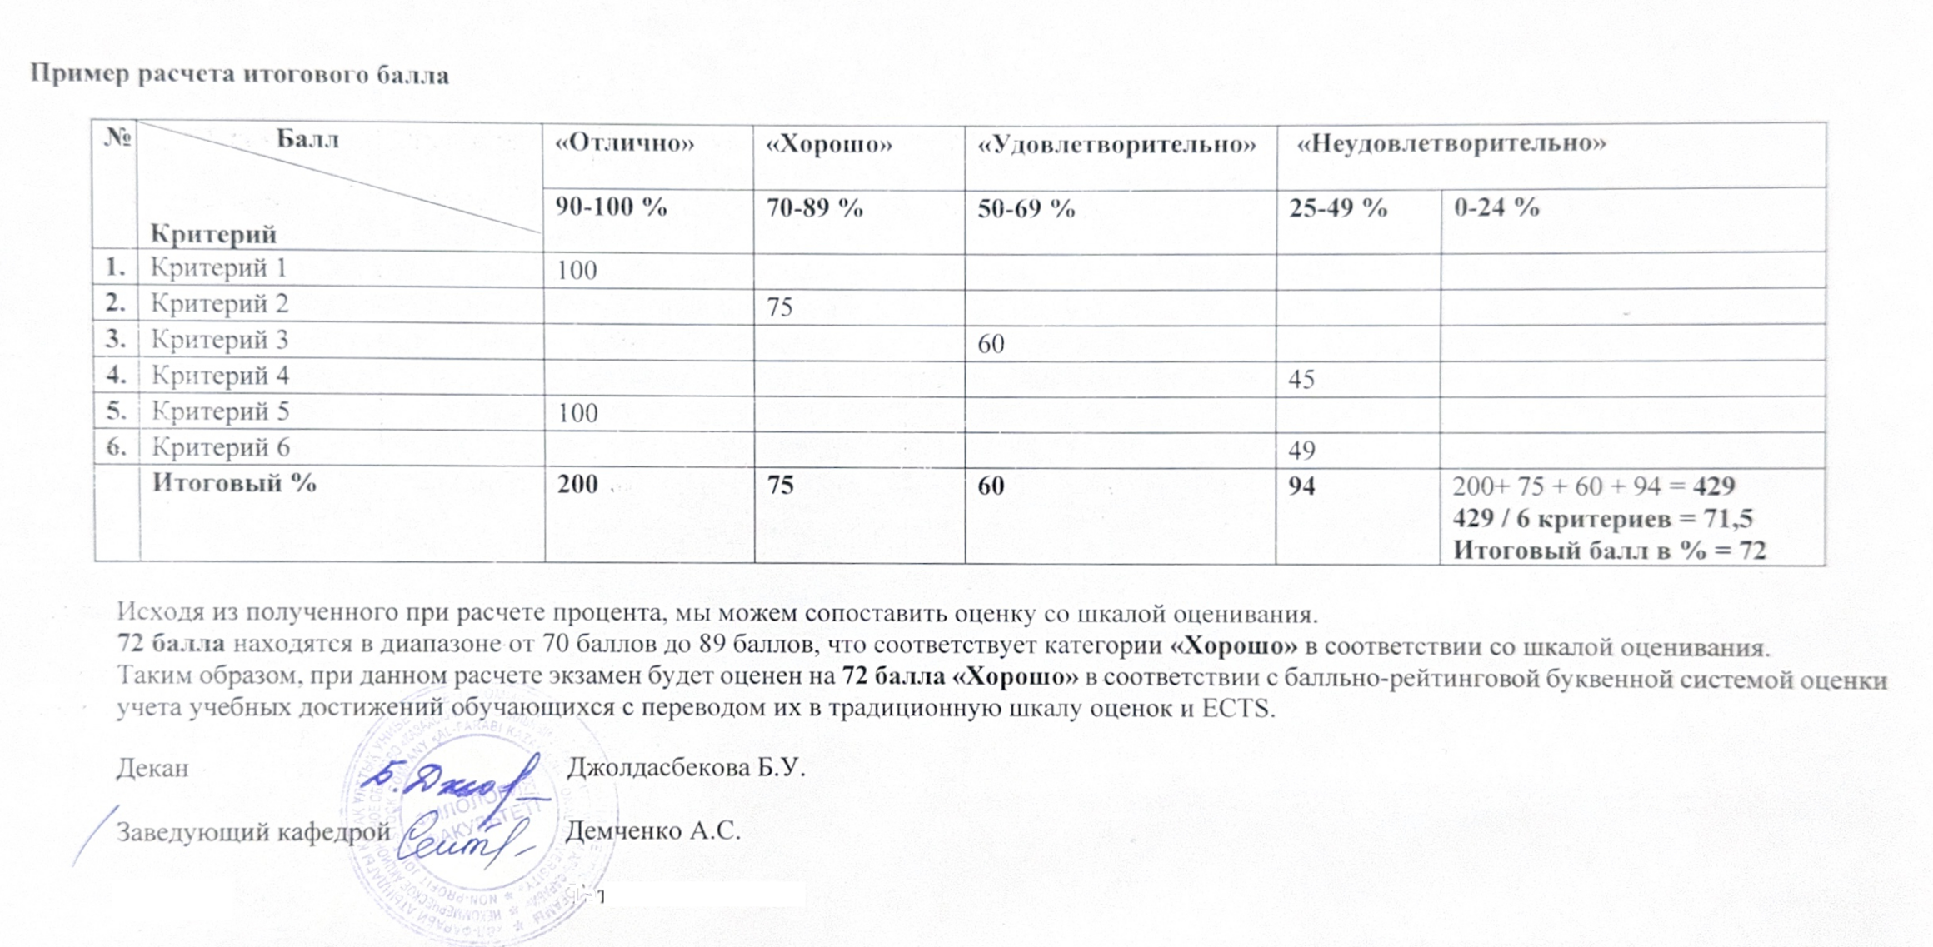
Лектор | 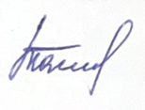 | Абишева У.К.

